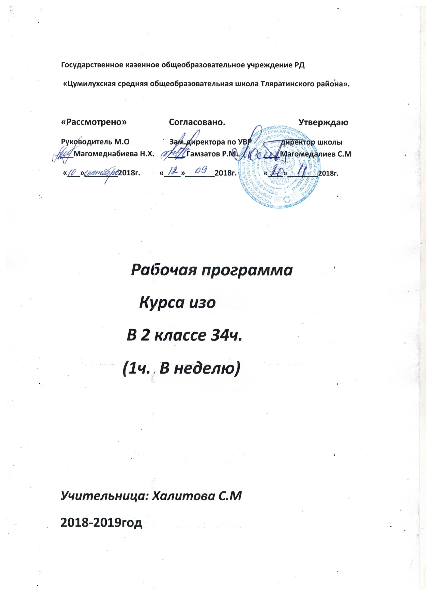

**Пояснительная записка**

Рабочая программа по изобразительному искусству создана на основе федерального компонента государственного стандарта начального общего образования. Она разработана в целях конкретизации содержания образовательного стандарта с учетом межпредметных и внутрипредметных связей, логики учебного процесса и возрастных особенностей младших школьников. Рабочая программа распределяет учебные часы по крупным разделам курса, а также определяет конкретные виды изобразительной деятельности учащихся.

**Цель** учебного предмета «Изобразительное искусство» в общеобразовательной школе – формирование художественной культуры учащихся как неотъемлемой части культуры духовной, т. е. культуры мироотношений, выработанных поколениями. Эти ценности как высшие ценности человеческой цивилизации, накапливаемые искусством, должны быть средством очеловечивания, формирования нравственно – эстетической отзывчивости на прекрасное и безобразное в жизни и искусстве, т. е. зоркости души ребенка.

Связь искусства с жизнью человека, роль искусства в повседневном его бытии, в жизни общества, значение искусства в развитии каждого ребенка – главный смысловой стержень программы Б.М. Неменского.

Второй год обучения в начальной школе развивает знания и представления детей о трех формах художественной деятельности - изобразительной, декоративной, конструктивной, заложенных в первом классе.

Задача – введение детей в мир искусства, эмоционально связанный с миром их личных наблюдений, переживаний, раздумий.

На изучение предмета отводится 1 час в неделю, в год **-** 34 часа.

**Для реализации программного содержания используются**:

* Л.А. Неменская, Искусство и ты: учебник для 2 класса. Москва, Просвещение, 2009 год.
* Л.А. Неменская, Уроки изобразительного искусства по программе Б.М. Неменского: методическое сопровождение учебника. Москва: Просвещение, 2009

**Тематическое планирование**

|  |  |  |
| --- | --- | --- |
| **№ п/п** | **Содержание** | **Количество часов** |
| 1 | Чем и как работают художники | 8 |
| 2 | Реальность и фантазия | 7 |
| 3 | О чём говорит искусство | 10 |
| 4 | Как говорит искусство | 9 |

**Основное содержание**

Содержание рабочей программы направлено на реализацию приоритетных направлений художественного образования: приобщение к искусству как к духовному опыту поколений, овладение способами художественной деятельности, развитие индивидуальности, дарования и творческих способностей ребенка.

Изучаются такие закономерности изобразительного искусства, без которых невозможна ориентация в потоке художественной информации. Учащиеся получают представление об изобразительном искусстве как целостном явлении, поэтому темы программы формулируются так, чтобы избежать излишней детализации, расчлененности и препарирования явлений, фактов, событий. Это дает возможность сохранить ценностные аспекты искусства и не свести его изучение к узко технологической стороне.

Содержание художественного образования предусматривает два вида деятельности учащихся: восприятие произведений искусства (ученик – зритель) и собственную художественно-творческую деятельность (ученик – художник). Это дает возможность показать единство и взаимодействие двух сторон жизни человека в искусстве, раскрыть характер диалога между художником и зрителем, избежать преимущественно информационного подхода к изложению материала. При этом учитывается собственный эмоциональный опыт общения ребенка с произведениями искусства, что позволяет вывести на передний план деятельностное освоение изобразительного искусства.

Наряду с основной формой организации учебного процесса –уроком рекомендуется проводить экскурсии в художественные и краеведческие музеи, в архитектурные заповедники; использовать видеоматериалы о художественных музеях и картинных галереях.

Основные межпредметные связи осуществляются с уроками

музыки и литературного чтения, при прохождении отдельных тем рекомендуется использовать межпредметные связи с окружающим миром (наша Родина и мир, строение растений, животных, пропорции человека, связи в природе), математикой (геометрические фигуры и объемы), трудом (природные и искусственные материалы, отделка готовых изделий).

Изобразительное искусство является целостным интегрированным курсом, который включает в себя все виды искусства: живопись, графику, скульптуру, декоративно-прикладное искусство, архитектуру, дизайн, зрелищные и экранные искусства.

Одной из главных целей преподавания искусства становится задача развития у ребенка интереса к внутреннему миру человека, способности «углубления в себя», осознания своих внутренних переживаний. Это является залогом развития способности сопереживания.

Программа воплощает в себе новый подход к художественно-творческому развитию школьников, который заключается в постановке и реализации принципиально новых задач художественной педагогики, из которых ведущая - формирование художественной культуры как неотъемлемой части культуры духовной. На каждом занятии педагог формирует нравственно-эстетическую отзывчивость на прекрасное и безобразное, художественно-творческую активность, интерес к внутреннему миру, к сознанию своих личных связей с искусством, развивает умения и навыки художественной деятельности, приобщает детей к миру профессионального искусства, красоте природы, человека. Умения и навыки изображения усваиваются в процессе создания художественного образа, решения творческой задачи.

В основе лежит четкая последовательность приобщения ребенка к связям искусства с его личностью: от понимания образности самих художественных материалов к осознанию их как средства художественного языка, то есть способов выражения своих чувств и отношения жизни.

Художественные знания, умения и навыки являются основным средством приобщения к художественной культуре. Форма, пропорции, пространство, светотональность, цвет, линия, объем, фактура материала, ритм, композиция группируются вокруг общих закономерностей художественно-образных языков изобразительных, декоративных, конструктивных искусств. Эти средства художественной выразительности учащиеся осваивают на всем протяжении обучения.

Три способа художественного освоения действительности - изобразительный, декоративный и конструктивный - в начальной школе выступают для детей в качестве хорошо им понятных, интересных и доступных: видов художественной деятельности: изображение, украшение, постройка. Постоянное практическое участие школьников в этих трех видах деятельности позволяет систематически приобщать их к миру искусства.

**Основные содержательные линии**

В рабочей программе выделены три содержательные линии, реализующие концентрический принцип предъявления содержания обучения, что дает возможность постепенно расширять и усложнять его с учетом конкретного этапа обучения: «Мир изобразительных (пластических) искусств»; «Художественный язык изобразительного искусства»; «Художественное творчество и его связь с окружающей жизнью».

**Календарно-тематическое планирование**

|  |  |  |  |  |
| --- | --- | --- | --- | --- |
| **№ п/п** | **Тема урока** | **Кол-во часов** | **Дата** | |
| **План** | **Факт** |
| **Чем и как работают художники** *(7 часов)* | | | | |
| 1 | «Цветочная поляна». Три основных цвета. | 1 |  |  |
| 2 | «Радуга на грозовом небе». Пять красок – богатство цвета и тона: гуашь | 1 |  |  |
| 3 | «Осенний лес». Выразительные возможности других материалов (графические: пастель, мелки) | 1 |  |  |
| 4 | «Осенний листопад - коврик аппликаций. Выразительные возможности аппликации» | 1 |  |  |
| 5-6 | «Звери в лесу». Выразительные возможности материалов для работы в объёме | 2 |  |  |
| 7 | «Игровая площадка» для вылепленных зверей. Выразительные возможности бумаги | 1 |  |  |
| **2Реальность и фантазия** *(8 часов)* | | | | |
| 8-9 | «Наши друзья: птицы». Рисунок птицы (ворона, журавль, голубь, петух и др.) с живой натуры, чучела или таблицы. Изображение и реальность | 2 |  |  |
| 10 | «Сказочная птица». Изображение и фантазия | 1 |  |  |
| 11 | «Узоры и паутины». украшение и реальность, украшения в природе | 1 |  |  |
| 12 | «Обитатели подводного мира». Украшение и реальность«Узоры и паутины». украшение и реальность, украшения в природе | 1 |  |  |
| 13 | «Кружевные узоры». Украшение и фантазия | 1 |  |  |
| 14 | «Подводный мир». Постройка и реальность | 1 |  |  |
| 15 | Постройка и фантазия | 1 |  |  |
| **О чём говорит искусство** *(10 часов)* | | | | |
| 16 | «Четвероногий герой». Выражение характера изображаемых животных. Живопись | 1 |  |  |
| 17 | Сказочный мужской образ. Выражение характера человека в изображении («Весёлый и грустный клоуны») | 1 |  |  |
| 18 | Женский образ русских сказок. Выражение характера человека в изображении | 1 |  |  |
| 19 | Образ сказочного героя. Художественное изображение в объёме | 1 |  |  |
| 20 | «С чего начинается Родина?». Природа в разных состояниях | 1 |  |  |
| 21 | «Человек и его украшения». Выражение характера человека через украшения | 1 |  |  |
| 22 | «Графика зимнего леса». Выразительные возможности графических материалов | 1 |  |  |
| 23 | «Морозные узоры». Украшение и реальность | 1 |  |  |
| 24 - 25 | «Замок Снежной Королевы». Дом для сказочных героев | 2 |  |  |
| **Как говорит искусство** *(9 часов)* | | | | |
| 26 | «Огонь в ночи» («Перо жар-птицы»). Цвет как средство выражения: «тёплые» и «холодные» цвета | 1 |  |  |
| 27 | «Мозаика». Цвет как средство выражения: «тихие» (глухие) и «звонкие» цвета («Весенняя земля») | 1 |  |  |
| 28 | Графические упражнения. Линия как средство выражения. Характер линий | 1 |  |  |
| 29 | «Дерево». Линия, как средство выражения. Характер линий | 1 |  |  |
| 30 | «Птицы». Ритм пятен как средство выражения | 1 |  |  |
| 31 | «Поле цветов». Ритм цвета, пятен как средство выражения. Живопись (или оригами, цветная аппликация) | 1 |  |  |
| 32 | «Птицы». Пропорция как средство художественной выразительности. Пропорции и характер (бумажная пластика или лепка) | 1 |  |  |
| 33 | «Весна идёт». Ритм пятен, линий, пропорций как средство художественной выразительности | 2 |  |  |
| 34 |